O nas – tekst łatwy do czytania i rozumienia

Gdzie jesteśmy?
Szkoła Podstawowa nr 10 imienia Tomaszowskich Olimpijczyków w Tomaszowie Mazowieckim znajduje się przy ulicy Tomasza Ostrowskiego 14.
Do budynku szkoły można wejść od ulicy Ostrowskiego.
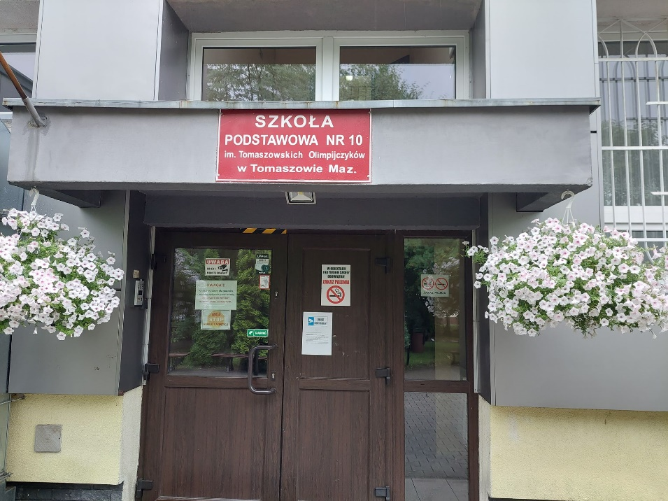
Przy drzwiach wejściowych znajduje się dzwonek. Należy zadzwonić, naciskając napis „domofon”.

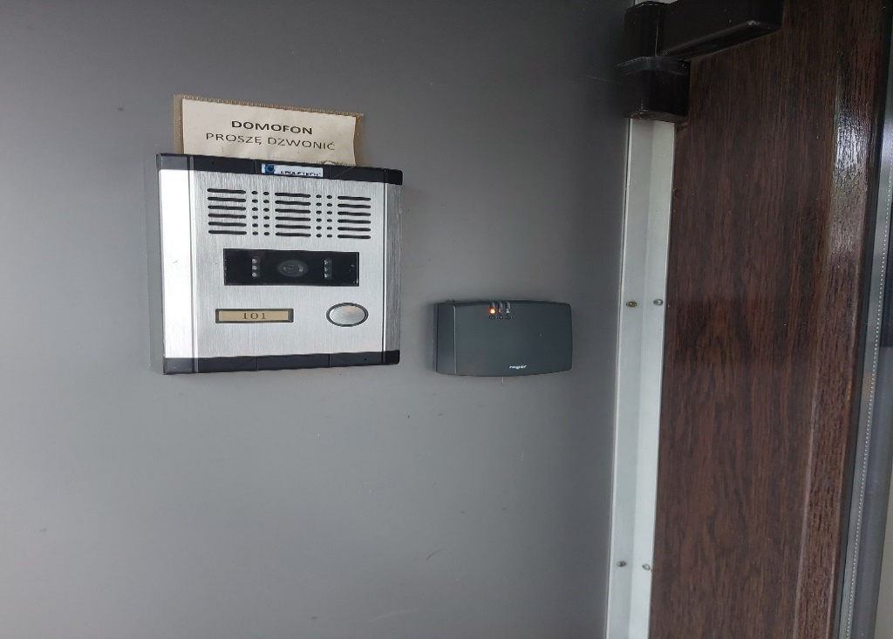
Po lewej stronie przy wejściu do szkoły znajduje się punkt dydaktyczny „Ekopracownia pod chmurką”.
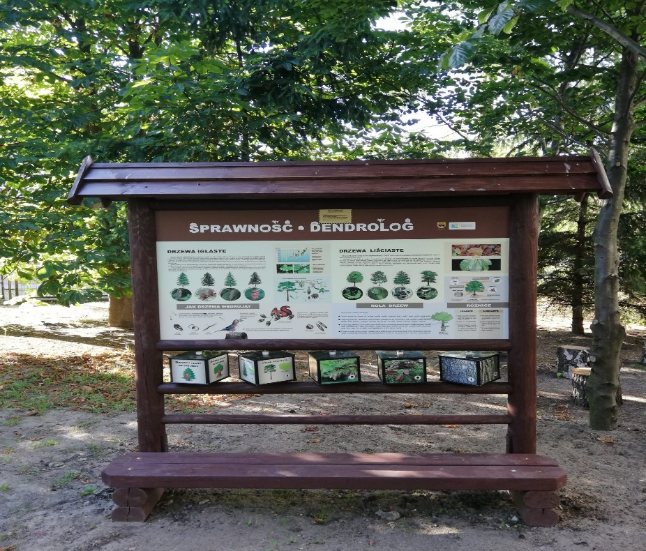
Kiedy wejdziesz do budynku szkoły, jako pierwszy zobaczysz hol szkoły z dużą ilością pucharów.
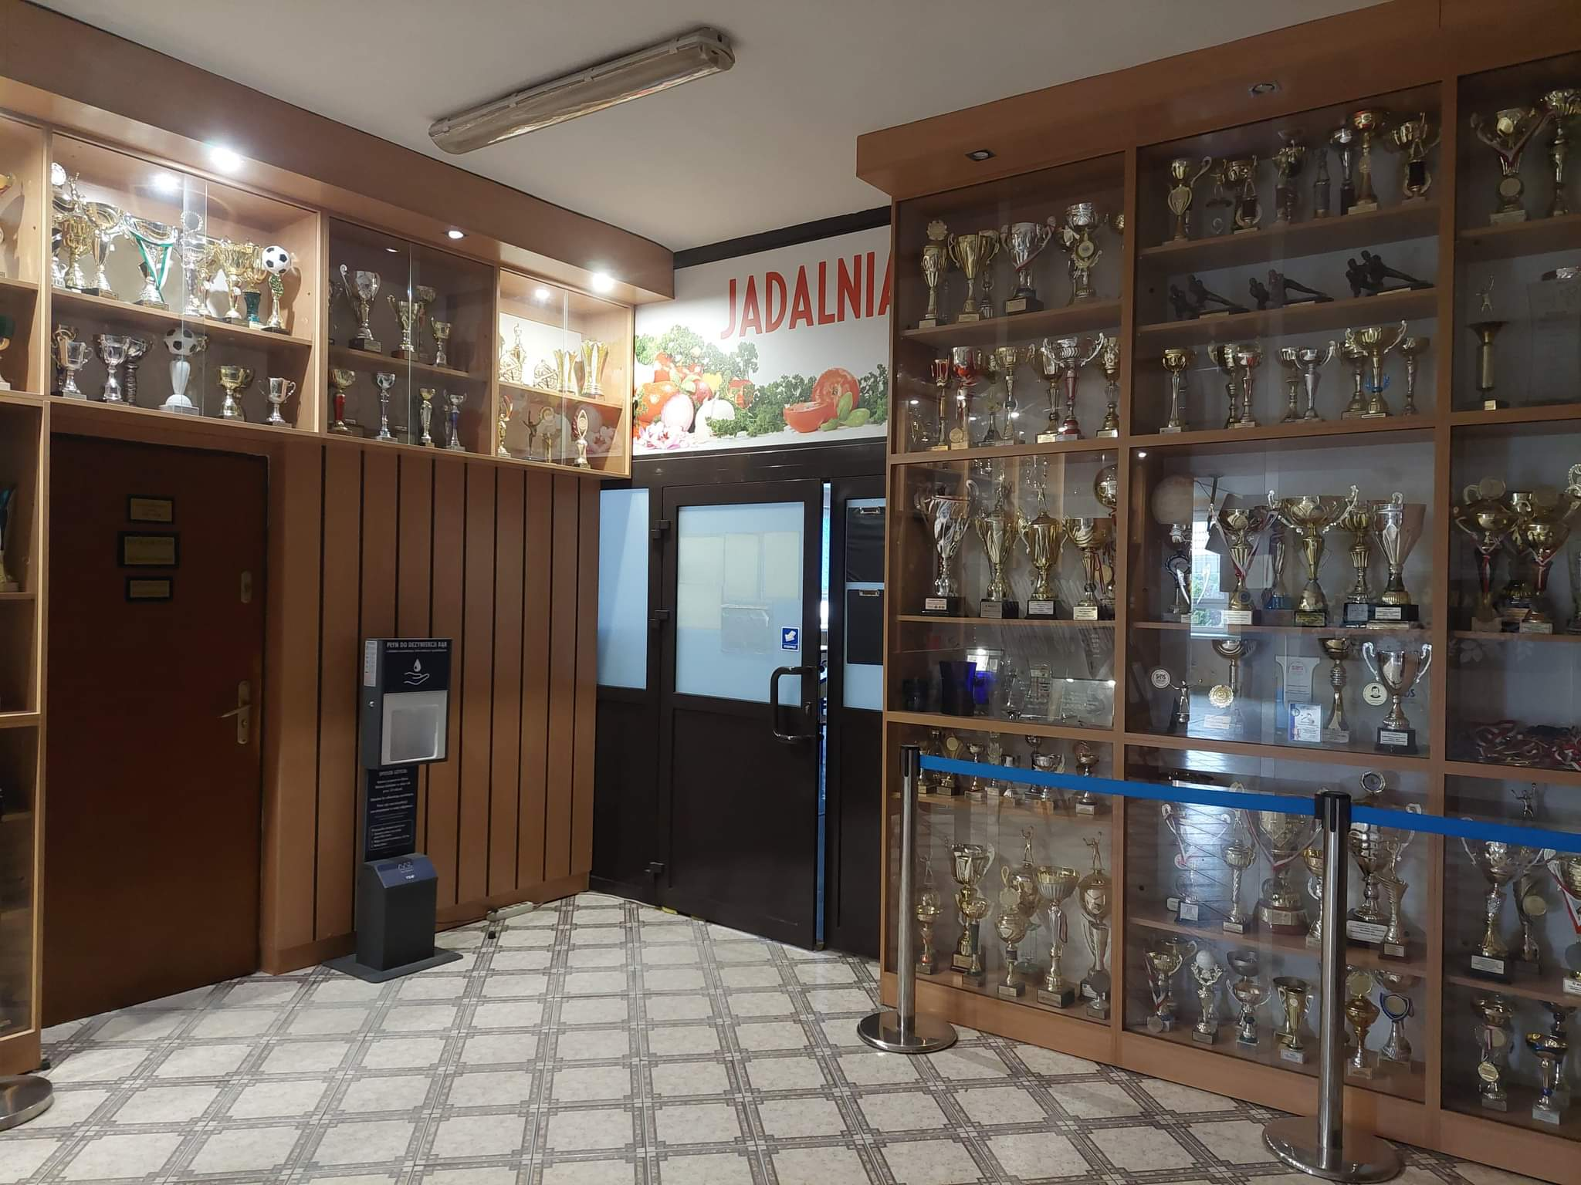

Sekretariat to biuro, do którego dostarczamy pisma, podania i dokumenty.
Sekretariat znajduje się na parterze.
To są drzwi do sekretariatu.
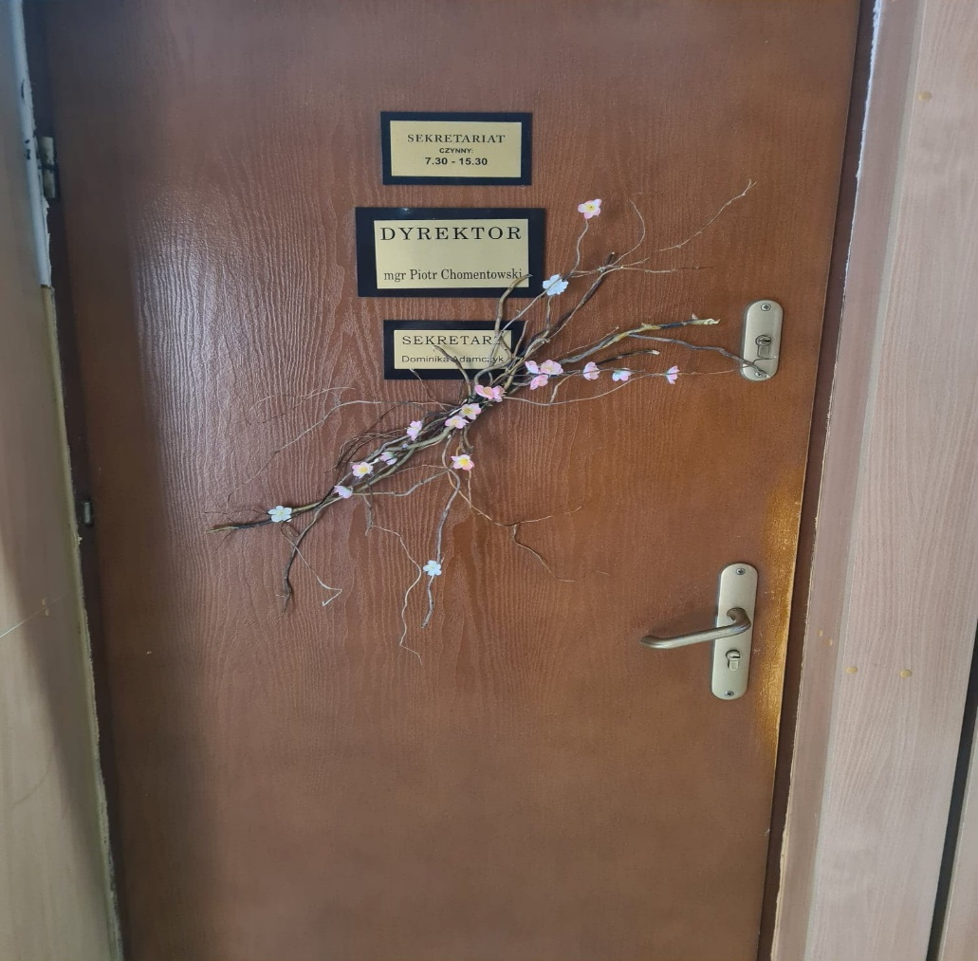

Czym zajmuje się Szkoła Podstawowa nr 10 w Tomaszowie Mazowieckim?
Szkoła Podstawowa nr 10 w Tomaszowie Mazowieckim jest szkołą publiczną.
Szkoła publiczna, to szkoła, która zapewnia bezpłatne nauczanie w zakresie ramowych planów nauczania.
Ramowe plany nauczania to obowiązkowe zajęcia edukacyjne.
W szkole zajmujemy się kształceniem i wychowywaniem uczniów.
W szkole uczą się dzieci w klasach od pierwszej do klasy ósmej.
W szkole funkcjonuje oddział przedszkolny dla dzieci 6 – letnich.
Zajęcia odbywają się pięć dni w tygodniu od poniedziałku do piątku.
Dyrektorem Szkoły Podstawowej nr 10 jest Pan Piotr Chomentowski.
W szkole zatrudnieni są nauczyciele, kierownik gospodarczy oraz pracownicy sekretariatu i obsługi.

W naszej placówce zapewniamy uczniom:
- Opiekę świetlicy szkolnej w godzinach od 7.00 do 16.30
Świetlica szkolna znajduje się na parterze.
To wejście do świetlicy
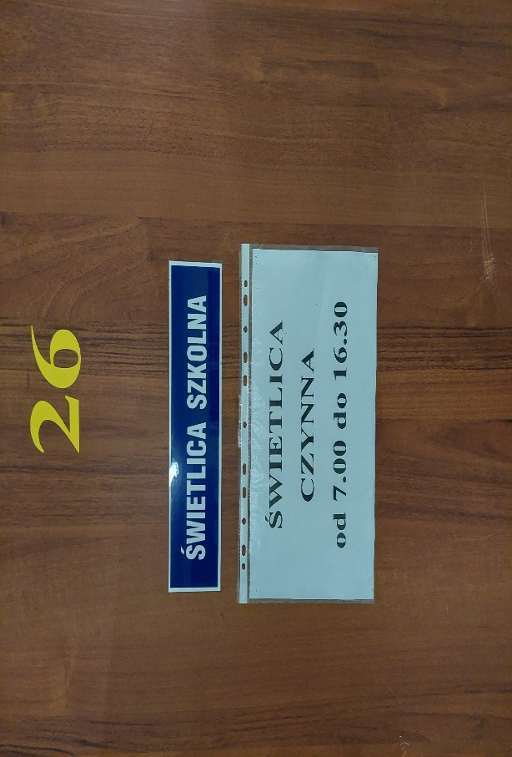
- Pyszne obiady
Posiadamy własną kuchnię, w której przyrządzane są posiłki.
To wejście do stołówki szkolnej
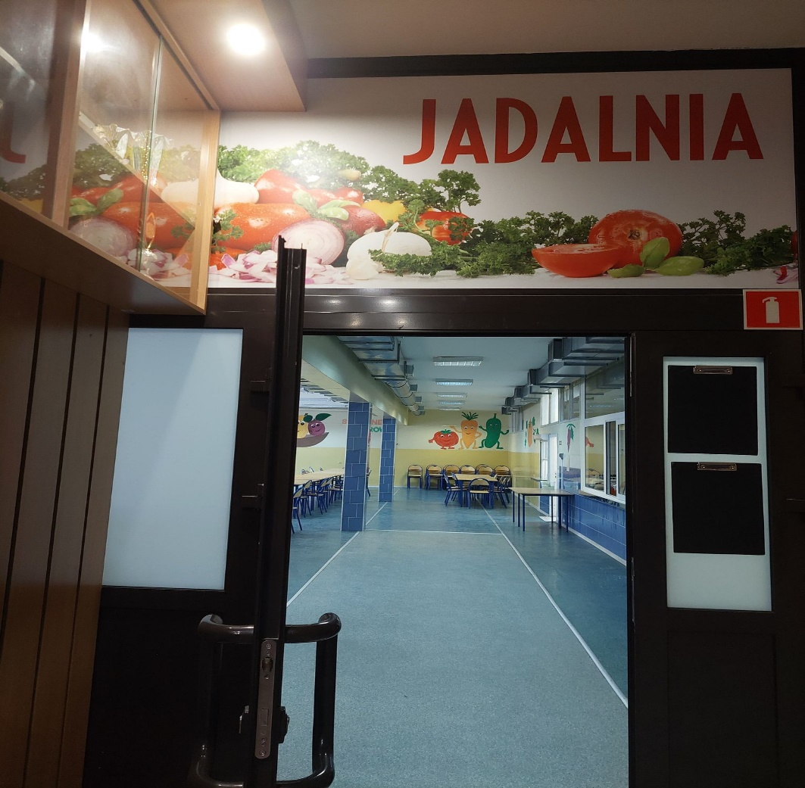
Tutaj wydawane są obiady.
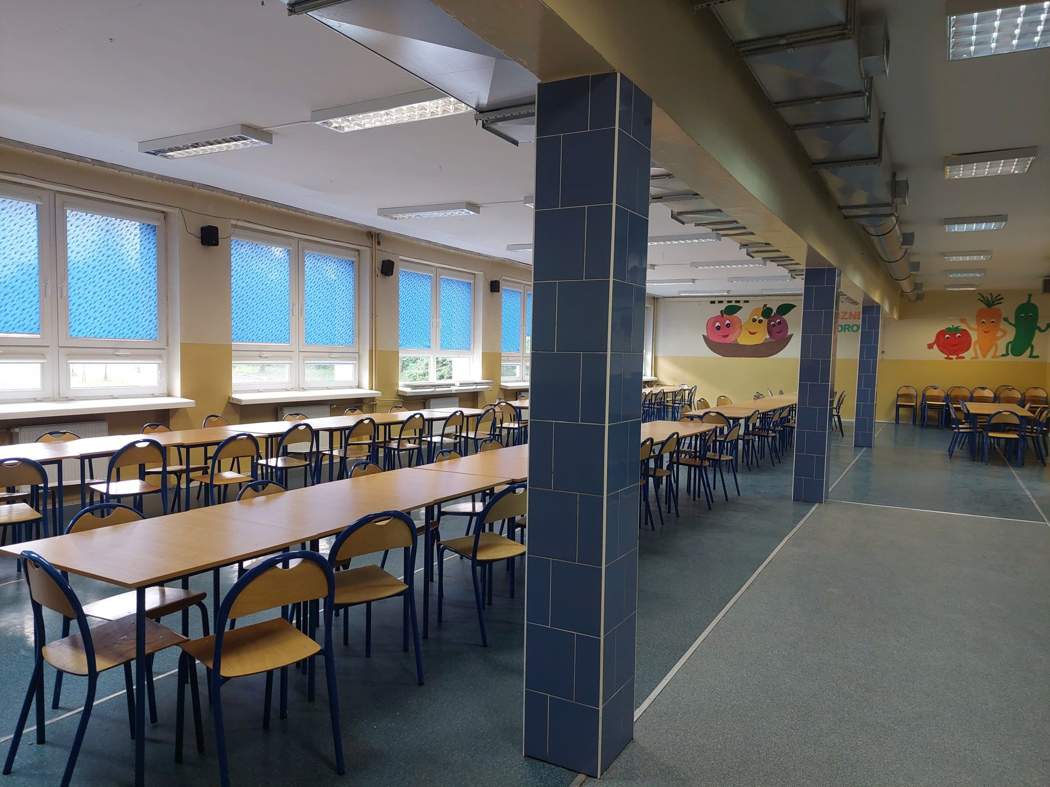

- Opiekę psychologa i pedagoga.
Uczniowie mogą skorzystać w szkole z pomocy psychologiczno-pedagogicznej.
Szkoła współpracuje z Poradnią Psychologiczno-Pedagogiczną w Tomaszowie Mazowieckim.
Poradnia Psychologiczno-Pedagogiczna w Tomaszowie Mazowieckim znajduje się przy ulicy Majowej 1/13,
Gabinet pedagoga szkolnego znajduje się na I piętrze.
To są drzwi do gabinetu pedagoga.
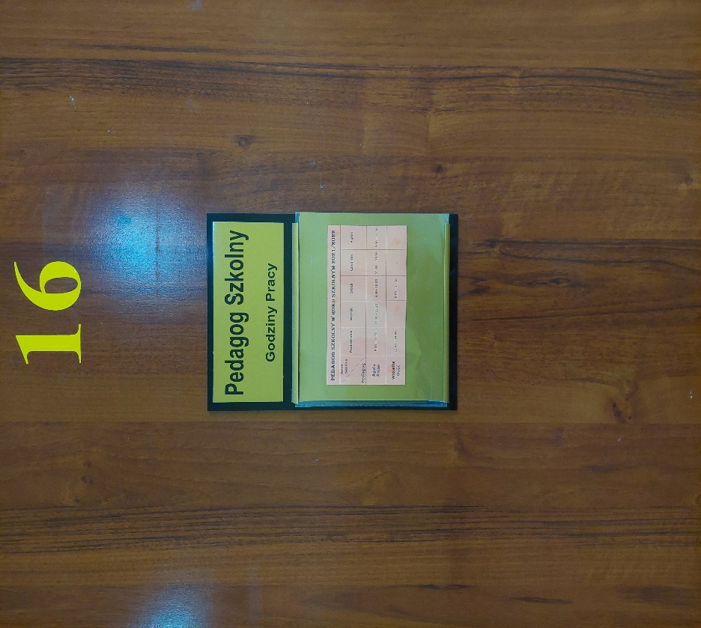

- Opiekę pielęgniarki szkolnej.
Gabinet pielęgniarki szkolnej mieści się na pierwszym piętrze .
To są drzwi do gabinetu pielęgniarki.
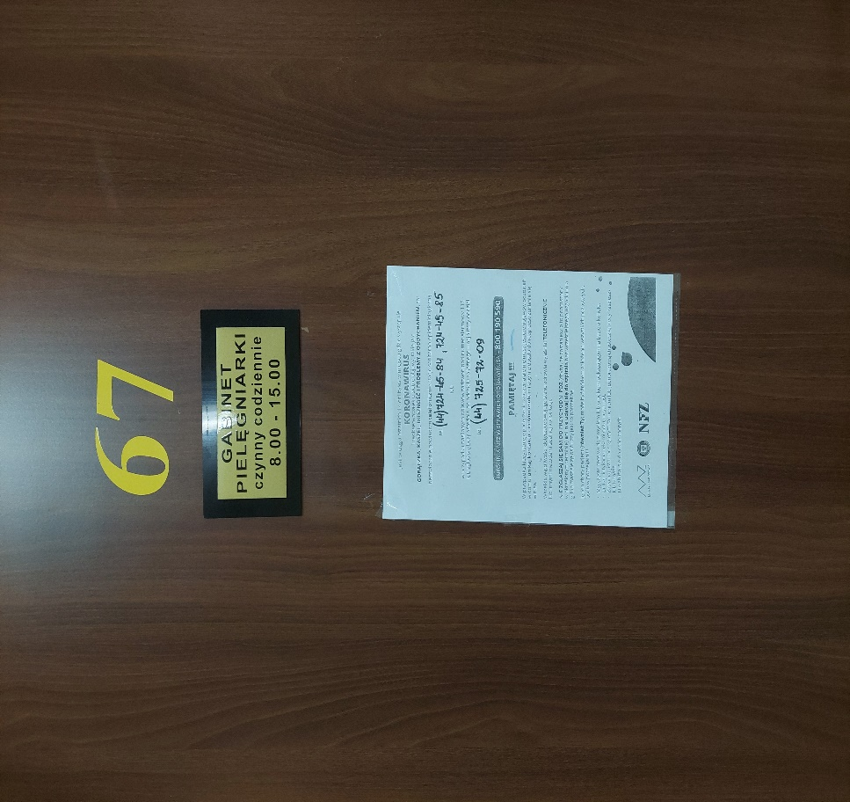

Jak się z nami skontaktować?
- Telefonicznie: 44 723-67-83
- Możesz też wysłać e-maila na adres: sp10@dziesiatka.tm.pl
- Możesz napisać pismo i wysłać na adres: Szkoła Podstawowa nr 10 im. Tomaszowskich Olimpijczyków w Tomaszowie Mazowieckim, ul. Ostrowskiego 14, 97-200 Tomaszów Mazowiecki
- Możesz przynieść pismo do sekretariatu szkoły.
Sekretariat jest otwarty w godzinach od 7.30 do 15.30.

